**FACULDADE METROCAMP**

**ANÁLISE E DESENVOLVIMENTO DE SISTEMAS**

**SEGURANCA E AUDITORIA DA INFORMACAO**

**DEMONSTRANDO O USO DO KALI LINUX PARA ATACAR OUTRA MAQUINA**

**PROFESSOR: CYRO CIOLFI**

**Danilo Cesar Missio RA — 42207662861**

**Gabriel Piccolo RA — 41416446842**

**Pedro Gimenes RA — 3998934869**

**Vinícius Romão RA — 38737711873**

**CAMPINAS**

**01/04/2015**

1. **Montando as maquinas virtuais, uma para o Kali Linux (Invasor) e outra para o Windows XP (Vitima):**

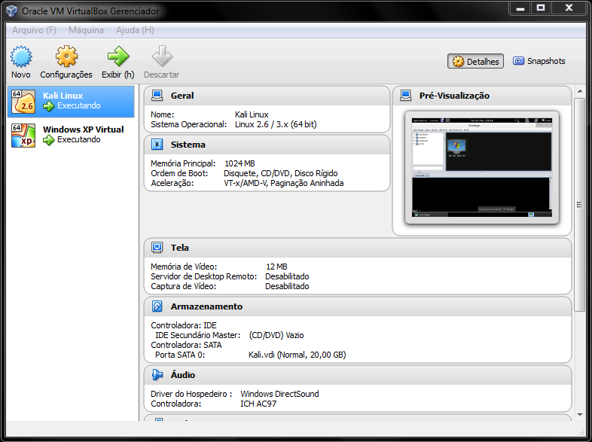

**OBS:** Software utilizado para criação das maquinas virtuais: VirtualBox (Oracle)

* **Tela da máquina virtual do Kali Lixux**

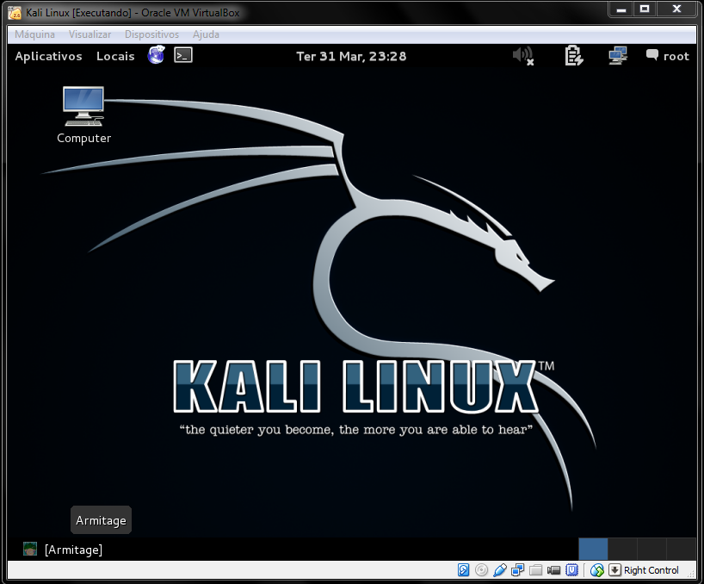

* **Tela da máquina virtual do Windows XP**

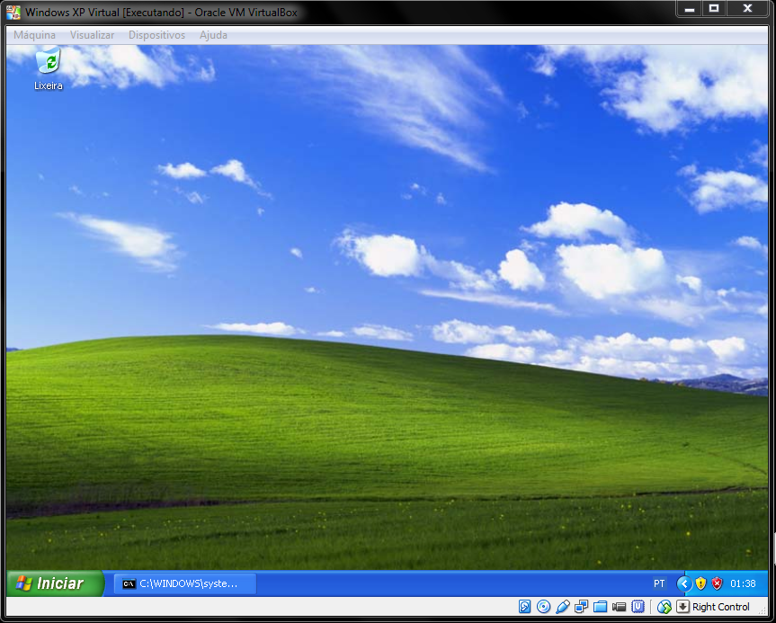

1. **Inicializando o Armitage para atacar o Windows Xp**

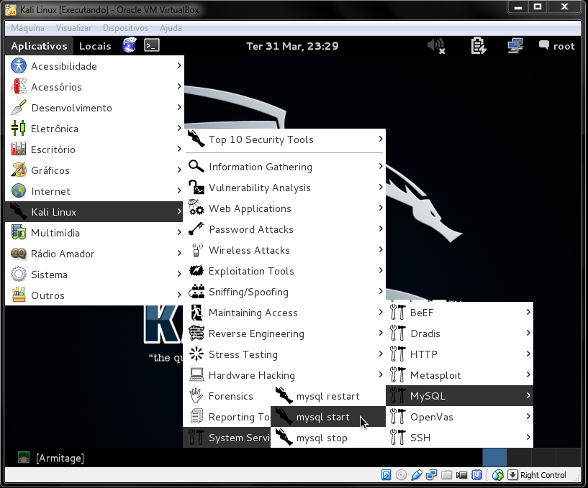

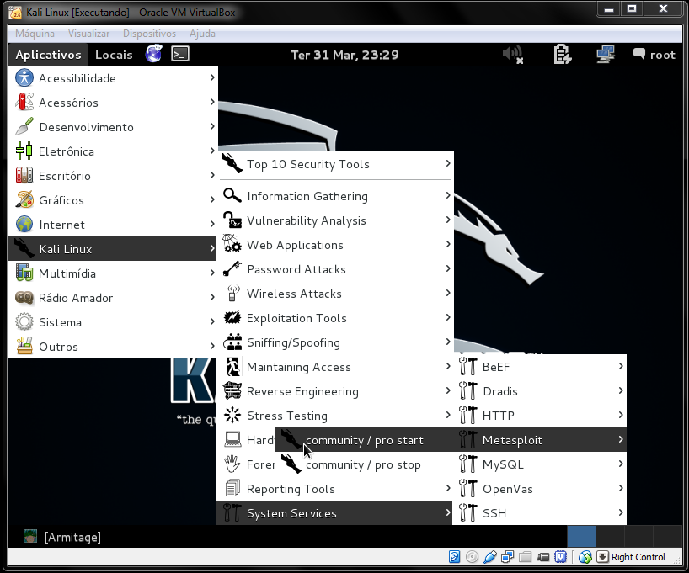

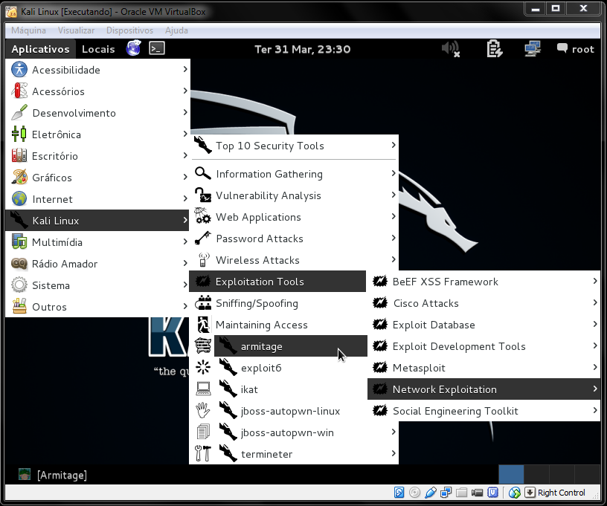

**Armitage iniciado**

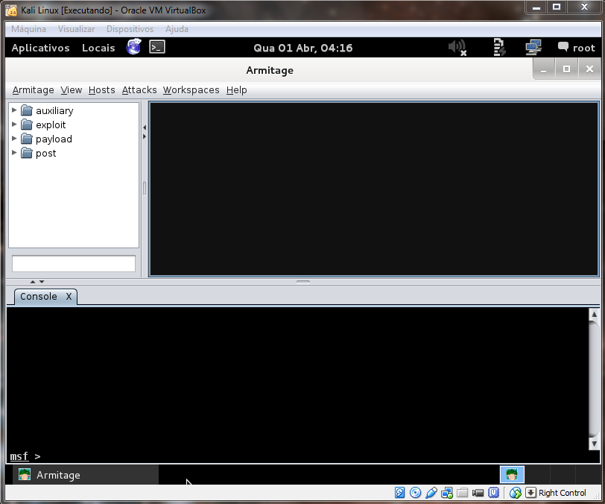

A aplicação **Armitage** tem como regra para o seu funcionamento que o MySQL e o Metasploit sejam inicializados.

1. **Verificação se o IP da máquina alvo é valido**

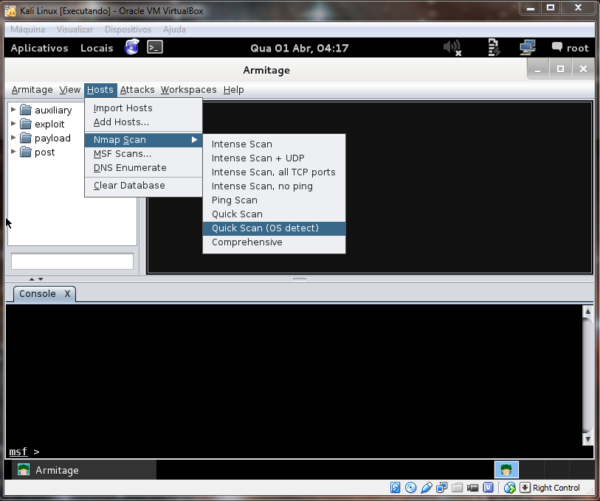

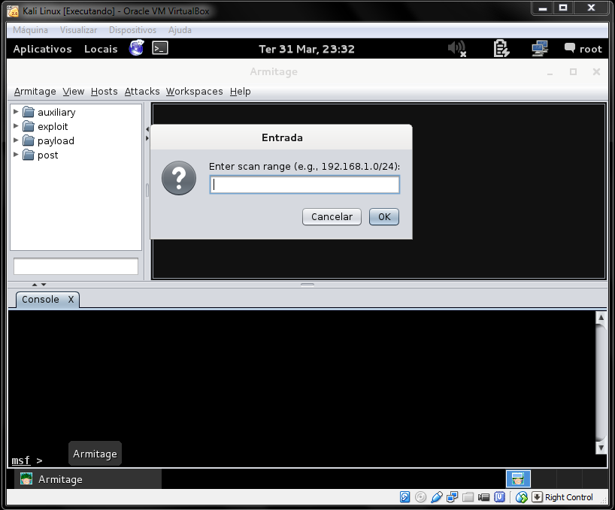

Logo após a tela do **Armitage** abrir, é necessário verificar se o IP da máquina alvo é valido e qual é o sistema operacional utilizado para iniciar uma conexão com o invasor, utilizando o Quick Scan (OS Detected).

1. **Carregando exploits (vulnerabilidades) para saber quais são os tipos de ataques disponíveis no alvo**

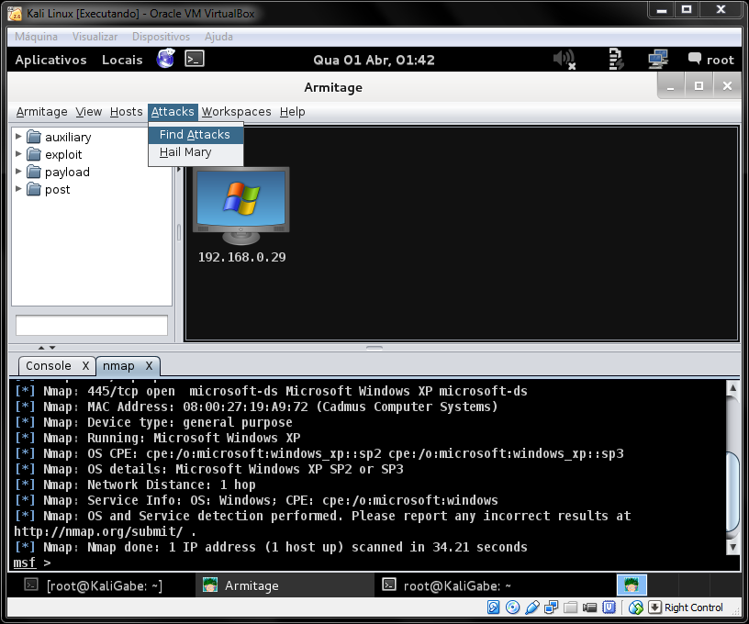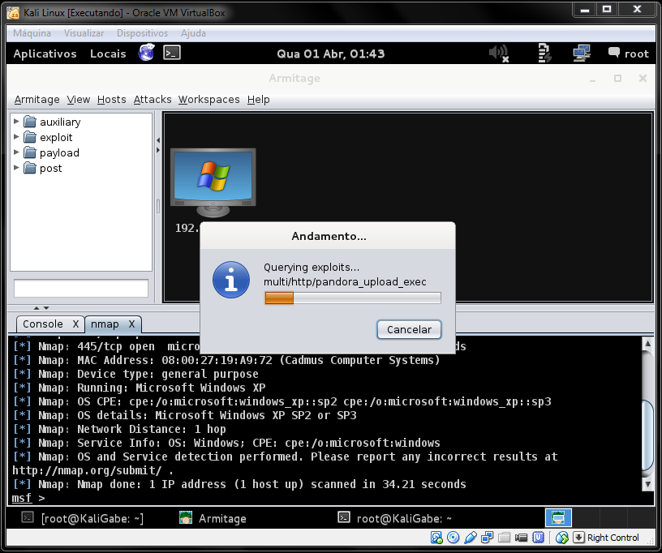

1. **Iniciando o ataque/invasão na máquina alvo**

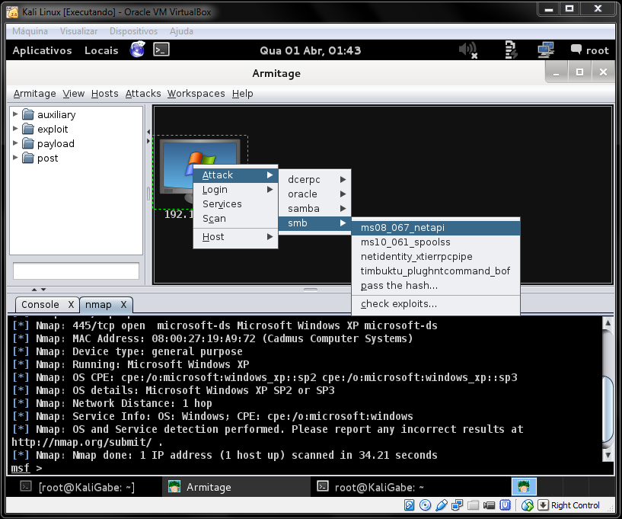

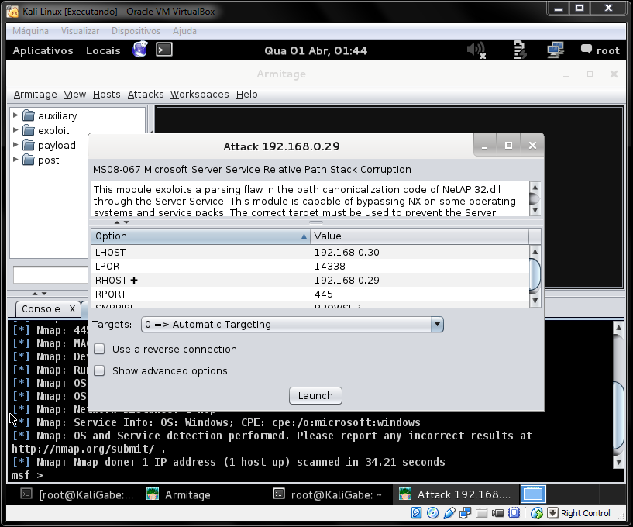

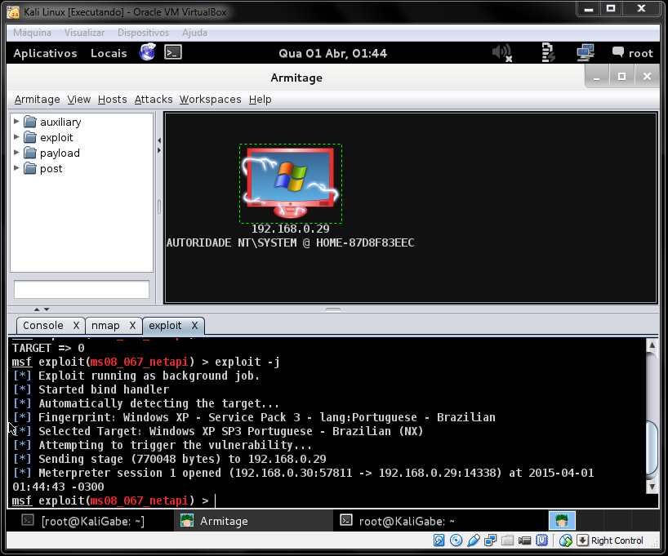

Para efetuar o ataque utilizamos a maneira mais usual, via **SMB** (*Server Message Block*, serviço que é usado principalmente para fornecer acesso compartilhado a arquivos, impressoras, portas seriais e comunicações diversas entre os nós de uma rede) com o exploit de Windows **MS08_067_NETAPI**,falha que permite ao atacante executar um código remotamente se uma chamada RPC (Remote Procedure Call) for enviada diretamente ao alvo. O nome dessa vulnerabilidade é **MS08_067** e a **API NetBIOS** é onde o SMB (sobre TCP) é rodado para posteriormente executar vários transportes (UDP e NBF), assim usando o nome de **MS08_067_NETAPI**.

Para detectar se um alvo está com vulnerabilidade no serviço **SMB**, podemos usar de um script para fazer a detecção. Basta chamar o Nmap (mostrado no passo 3) para fazer o scan que faz a checagem do SMB e verifica se a porta 445 está disponível e vulnerável. Em caso de disponibilidade, a conexão bem sucedida é representada pelo monitor vermelho no Armitage.

1. **Exemplos de ataque após invasão bem sucedida**

* **Utilizando Keylogger/keystrokes**

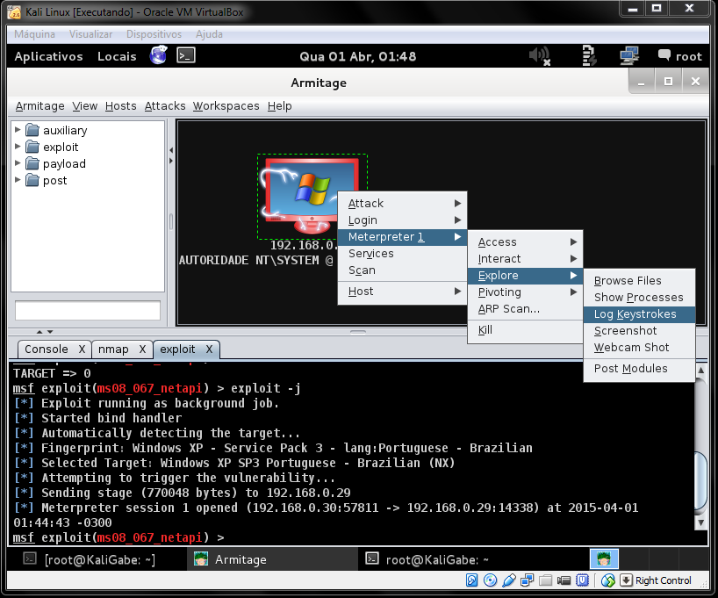

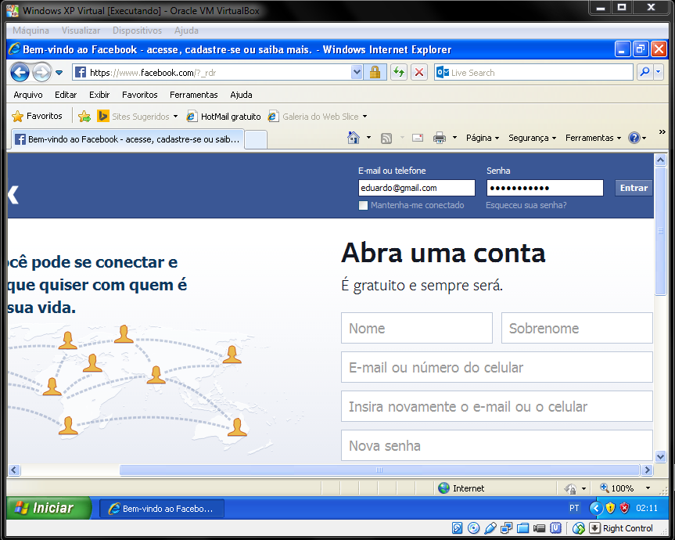

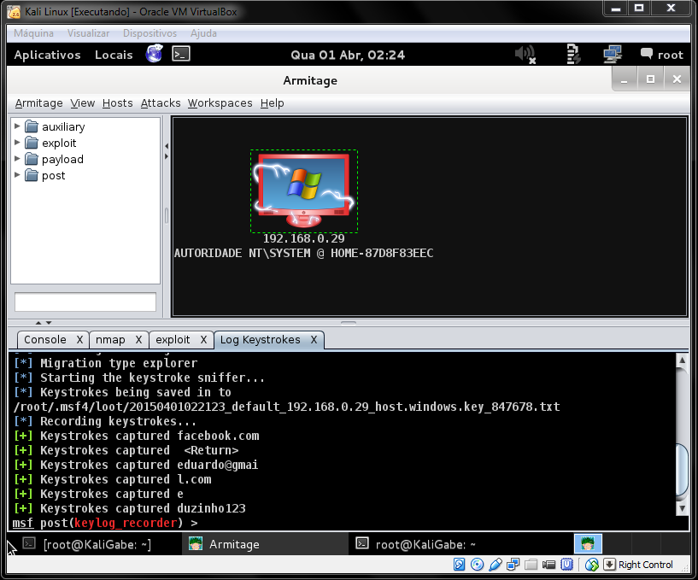

Com a invasão bem sucedida, podemos escolher por exemplo, um ataque por **Keylogger** onde tudo que o usuário digitar será recebido pelo **Armitage** e armazenado (log). No exemplo acima a vítima acessa o site do facebook para digitar suas informações de credencial. Como podemos notar no log exibido em tempo real, é possível ver todas as informações digitadas na sua esperada sequência (link do website e dados de login e senha).

* **Acessando arquivos da máquina alvo**

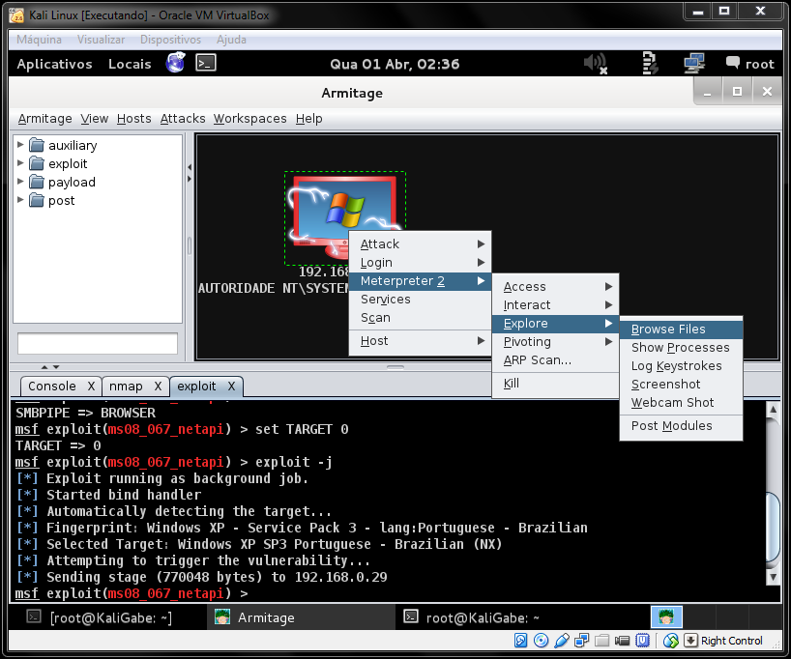

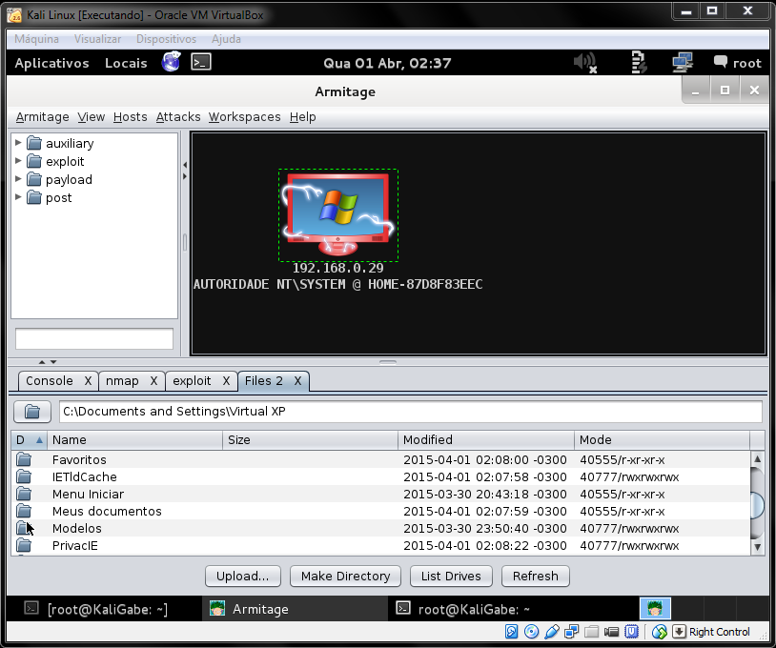

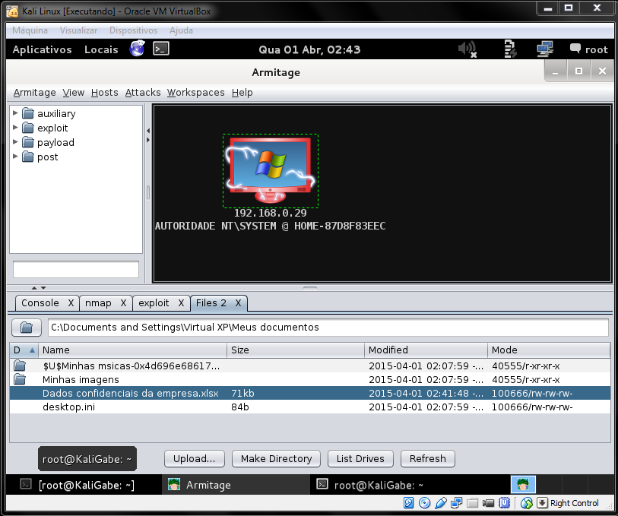

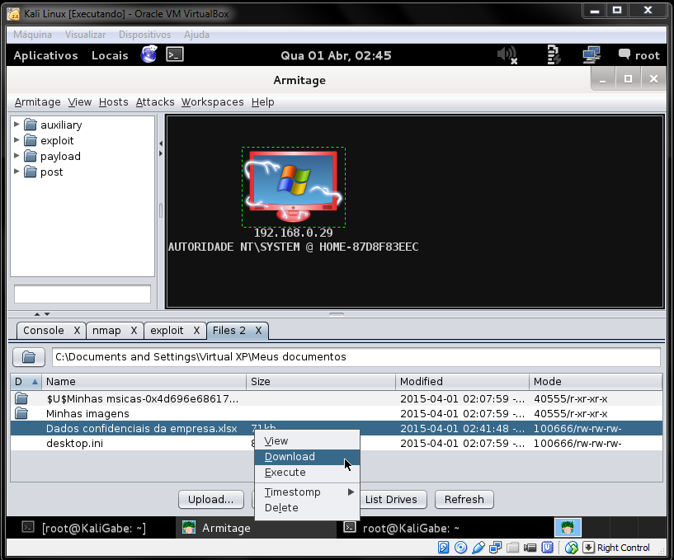

Nesta opção podemos acessar os arquivos da vítima. É possível navegar entre os diversos diretórios do sistema invadido podendo também fazer o download dos arquivos.